CONCURSO DE FOTOGRAFÍA MATEMÁTICA 2021
DEPARTAMENTO DE MATEMÁTICAS DEL I.E.S. MAESTRO JUAN DE ÁVILA
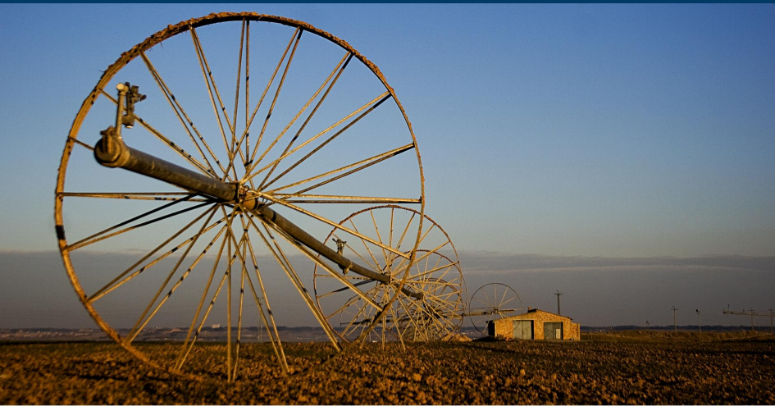
1.- OBJETIVO. Ser capaz de plasmar en una fotografía contenidos matemáticos que se encuentran en nuestro entorno. El alumno reflejará en dicha instantánea su capacidad creativa.
2.- PARTICIPANTES. Podrá participar cualquier alumno del I.E.S. Maestro Juan de Ávila que curse la asignatura de matemáticas.
3.- TEMA.
- La fotografía estará relacionada con la idea “Matemáticas en tu entorno”.
- Cada fotografía llevará un título que haga referencia al contenido matemático de la obra.
- Será una foto original del alumno realizada en su entorno.
4.- NÚMERO DE OBRAS. Cada alumno participante sólo podrá presentar 1 fotografía.
5.- PRESENTACIÓN DE LAS FOTOGRAFÍAS.
Plazo: Hasta el 25 de abril de 2021.
Formato: JPG o similar con calidad adecuada para su impresión .
Entrega: al correo electrónico dmatejavila@gmail.com indicando en asunto concurso fotografía matemática, nombre y apellidos del alumno y curso al que pertenece. Se enviará el archivo que contiene la foto y una descripción matemática de la misma. El alumno dirá en qué lugar la ha realizado.
6.- JURADO. Estará compuesto por los miembros del Departamento de Matemáticas que seleccionarán las mejores fotografías atendiendo al contenido, calidad fotográfica, el título y la descripción.
7.- EXPOSICIÓN. Estas fotografías serán expuestas en el vestíbulo de nuestro instituto para que los alumnos y el resto del personal del Centro puedan votarlas.
8.- PREMIOS. Las 3 fotografías más votadas obtendrán un premio.

